ЗАНЕВСКОЕ ГОРОДСКОЕ ПОСЕЛЕНИЕ
ВСЕВОЛОЖСКОГО МУНИЦИПАЛЬНОГО РАЙОНА
ЛЕНИНГРАДСКОЙ ОБЛАСТИ

СОВЕТ ДЕПУТАТОВ ЧЕТВЕРТОГО СОЗЫВА

РЕШЕНИЕ

19.10.2023 № 97
гп. Янино-1

О создании на Пундоловском кладбище
аллеи Памяти погибших военнослужащих
при выполнении служебного долга в ходе
специальной военной операции

В соответствии с Федеральным законом от 06.10.2003 № 131-ФЗ
«Об общих принципах организации местного самоуправления в Российской Федерации», Законом Российской Федерации от 14.01.1993 № 4292-1
«Об увековечении памяти погибших при защите Отечества», Уставом Заневского городского поселения Всеволожского муниципального района Ленинградской области совет депутатов Заневского городского поселения Всеволожского муниципального района Ленинградской области принял
РЕШЕНИЕ:
1. Создать на Пундоловском кладбище аллею Памяти погибших военнослужащих при выполнении служебного долга в ходе специальной военной операции.
2. Утвердить Положение об аллее Памяти погибших военнослужащих при выполнении служебного долга в ходе специальной военной операции (далее – аллея Памяти) согласно приложению.
3. Установить, что финансирование работ по сооружению Памятного знака на аллее Памяти (далее – Памятный знак) и надмогильных сооружений осуществляется за счет средств бюджета Заневского городского поселения Всеволожского муниципального района Ленинградской области, иных предусмотренных законодательством Российской Федерации источников финансирования, а также средств физических или юридических лиц.
4. Администрации Заневского городского поселения Всеволожского муниципального района Ленинградской области:
4.1. Выступить заказчиком по реализации проекта по созданию Памятного знака и надмогильных сооружений.
4.2. Принять в казну Памятный знак и надмогильные сооружения.
5. Признать утратившим силу решение совета депутатов от 13.06.2023
№ 43 «О создании на Пундоловском кладбище аллеи Памяти погибших военнослужащих при выполнении служебного долга в ходе специальной военной операции».
6. Настоящее решение вступает в силу после его официального опубликования в газете «Заневский вестник».
7. Контроль за исполнением настоящего решения возложить на постоянно действующую депутатскую комиссию по промышленности, сельскому хозяйству, жилищно-коммунальному хозяйству, транспорту, связи и благоустройству.

Глава муниципального образования В.Е. Кондратьев

Приложение к решению
от 19.10.2023 № 97

Положение
об аллее Памяти погибших военнослужащих при выполнении служебного долга в ходе специальной военной операции

- Общие положения

1.1. Настоящее Положение об аллее Памяти погибших военнослужащих при выполнении служебного долга в ходе специальной военной операции (далее – аллея Памяти) разработано в соответствии с Федеральным законом от 06.10.2003 № 131-ФЗ «Об общих принципах организации местного самоуправления в Российской Федерации», Законом Российской Федерации от 14.01.1993 № 4292-1 «Об увековечении памяти погибших при защите Отечества», Уставом Заневского городского поселения Всеволожского муниципального района Ленинградской области (далее – Положение).
1.2. Положение определяет цели, задачи, местоположение, описание, а также порядок содержания и благоустройства аллеи Памяти.
1.3. Аллея Памяти располагается на территории Пундоловского общественного кладбища в д. Суоранда Заневского городского поселения Всеволожского муниципального района Ленинградской области (далее – Пундоловское кладбище).
1.4. Аллея Памяти расположена в восточной части Пундоловского кладбища, дополняя архитектурную и смысловую часть объекта культурного наследия «Памятник и Братское захоронение советских воинов, погибших в 1941-1944 г.г., где захоронен Герой Советского Союза, летчик Ржавский Никита Харитонович (1916-1941)».
1.5. Аллея Памяти создана с целью увековечивания памяти погибших при исполнении своего служебного долга при проведении специальной военной операции на территориях Украины, Донецкой Народной Республики и Луганской Народной Республики, Запорожской области и Херсонской области (далее – специальная военная операция), проживавших на территории муниципального образования и (или) имевших родственников, проживающих в муниципальном образовании.
1.6. Задачами создания аллеи Памяти являются:
сохранение памяти о подвиге и доблести участников специальной военной операции;
формирование чувства патриотизма, уважения к героям, погибшим при исполнении своего долга, воспитание молодого поколения;
воспитание у граждан чувства гордости за исторические и современные достижения страны и ее народа;
военно-патриотическое воспитание граждан;
развитие у подрастающего поколения чувства глубокого уважения и почитания к подвигам участников специальной военной операции.
1.7. Проведение торжественных акций, посвященных памяти погибших военнослужащих при выполнении служебного долга в ходе специальной военной операции, осуществляется, как правило, накануне следующих памятных исторических дат:
9 мая (День Победы советского народа в Великой Отечественной войне 1941 - 1945 годов (1945 год);
22 июня (День памяти и скорби – день начала Великой Отечественной войны (1941 год).
1.8. Надмогильные сооружения (памятные сооружения, устанавливаемые на могилах) погибшим военнослужащим при выполнении служебного долга в ходе специальной военной операции устанавливаются в едином стиле.
При погребении на аллее Памяти требуется согласие родственников (при их наличии) на установку надмогильного сооружения в едином стиле.
Погребение на Аллее Памяти осуществляется в случае наличия согласия родственников на установку надмогильного сооружения в едином стиле, а также в случае отсутствия родственников у погибшего военнослужащего.
При наличии согласия родственников либо отсутствия родственников у погибшего военнослужащего, надмогильное сооружение в едином стиле устанавливается и содержится за счет средств местного бюджета.

- Описание комплекса сооружений аллеи Памяти

2.1. Аллея Памяти представляет собой комплекс сооружений, состоящий из Памятного знака погибшим военнослужащим при выполнении служебного долга в ходе специальной военной операции (далее – Памятный знак) и надмогильных сооружений, установленных на могилах погибших военнослужащих при выполнении служебного долга в ходе специальной военной операции.
2.2. Памятный знак содержит текст, посвященный памяти погибших военнослужащих при выполнении служебного долга в ходе специальной военной операции.
2.3. Памятный знак представляет собой комплекс из трех плит: из двух плит, образующих основание, и вертикальной плиты из гранита темно-серого/черного цвета или габбро-диабаза (диабаза) темно-серого/черного цвета, которые устанавливаются на подготовленное основание – фундамент – глубиной 1 м, с закреплением арматурными стержнями в соответствии с эскизным проектом (прилагается).
2.4. Габариты (размеры) нижней плиты основания: длина - 2000 мм, ширина - 1600 мм, толщина - 250 мм.
Габариты (размеры) плиты, лежащей на плите основания: длина -1500 мм, ширина - 1600 мм, толщина - 50 мм.
Габариты (размеры) вертикального элемента памятного знака – мемориальной плиты, установленной на основание: высота -1650 мм, ширина -800 мм, толщина - 150 мм.
2.5. На мемориальной плите выполняется компьютерная гравировка на гравировальном станке.
В верхней части, по центру, выполняется надпись шрифтом Palatino Linotype Bold, высота букв: 40 мм следующего содержания:
«ОНИ ОТДАЛИ ЖИЗНЬ ЗА РОДИНУ»

Ниже вышеуказанной надписи, по центру, выполняется надпись шрифтом Palatino Linotype Bold, высота букв: 24 мм следующего содержания:
«ВОИНАМ РОССИИ, ПОГИБШИМ
ПРИ ВЫПОЛНЕНИИ БОЕВЫХ ЗАДАЧ
В ХОДЕ СПЕЦИАЛЬНОЙ ВОЕННОЙ
ОПЕРАЦИИ»

В нижней части композиции, под текстом, размещается лавровая ветвь или ветвь оливы.
Изображение выполнено в пескоструйной гравировке и покрашено золотой краской. Размеры композиции: высота – 87 мм, ширина – 320 мм.

2.6. Надмогильные сооружения, устанавливаемые на могилах погибших военнослужащих при выполнении служебного долга в ходе специальной военной операции, выполняются в едином стиле из гранита темно-серого/черного цвета или габбро-диабаза (диабаза) темно-серого/черного цвета.
2.7. Надмогильные сооружения устанавливаются на подготовленное основание – конструкцию из двух швеллеров с опорой на две бетонные подушки, высотой 300 мм, на отметке ниже уровня земли на 500 мм.
На швеллеры на цементно-песчаном растворе устанавливается конструкция из слоев гранита или габбро-диабаза (диабаза) в следующем порядке:
Надмогильное сооружение состоит из трех элементов: первый представляет собой вертикальный элемент надмогильного сооружения (стелу), второй представляет собой основание вертикального элемента, третий представляет собой цельную плиту из гранита темно-серого/черного цвета или габбро-диабаза (диабаза) темно-серого/черного цвета, расположенную непосредственно на захоронении.
Размеры основания под стелу: длина - 200 мм, ширина - 500 мм, высота – 150 мм.;
Размеры стелы: высота - 800 мм, ширина - 400 мм, толщина - 80 мм.
Цельная плита, расположенная непосредственно на захоронении: высота (толщина) – 100 мм, ширина – 500 мм, длина – 800 мм
Между надмогильными сооружениями расположены пешеходные зоны, ширина которых составляет 1600 мм, в границах пешеходных зон располагаются пешеходные дорожки шириной 800 мм. Покрытие пешеходных дорожек исполнено из крупной тротуарной плитки в обрамлении рулонного газона.
Между рядами надмогильных сооружений расположена пешеходная зона, ширина которой составляет 2000 м, в границах пешеходной зоны располагается пешеходная дорожка, ширина которой составляет 1000 мм. Покрытие пешеходной дорожки исполнено из тротуарной плитки в обрамлении рулонного газона.
2.8. На стеле из гранита темно-серого/черного цвета или габбро-диабаза (диабаза) темно-серого/черного цвета выполняется компьютерная гравировка на гравировальном станке.
В верхней части гравируется портретное изображение погибшего.
Ниже выполняется надпись с указанием имени, отчества, фамилии шрифтом Palatino Linotype Regular, высота букв: 20 мм.
Ниже выполняется надпись с указанием звания шрифтом Palatino Linotype Regular, высота букв: 12 мм.
Ниже выполняется надпись с указанием даты рождения, даты смерти шрифтом Palatino Linotype Regular, высота букв: 15 мм.

3. Содержание, благоустройство аллеи Памяти
3.1. Содержание, благоустройство аллеи Памяти осуществляется за счет средств местного бюджета.
3.2. Работы по обновлению и реставрации Памятного знака, надмогильных сооружений, размещенных на аллее Памяти, включаются в план капитального ремонта по мере необходимости и финансируются за счет средств местного бюджета.

Приложение к Положению
об аллее Памяти погибших военнослужащих
при выполнении служебного долга
в ходе специальной военной операции

ЭСКИЗНЫЙ ПРОЕКТ ПАМЯТНОГО ЗНАКА

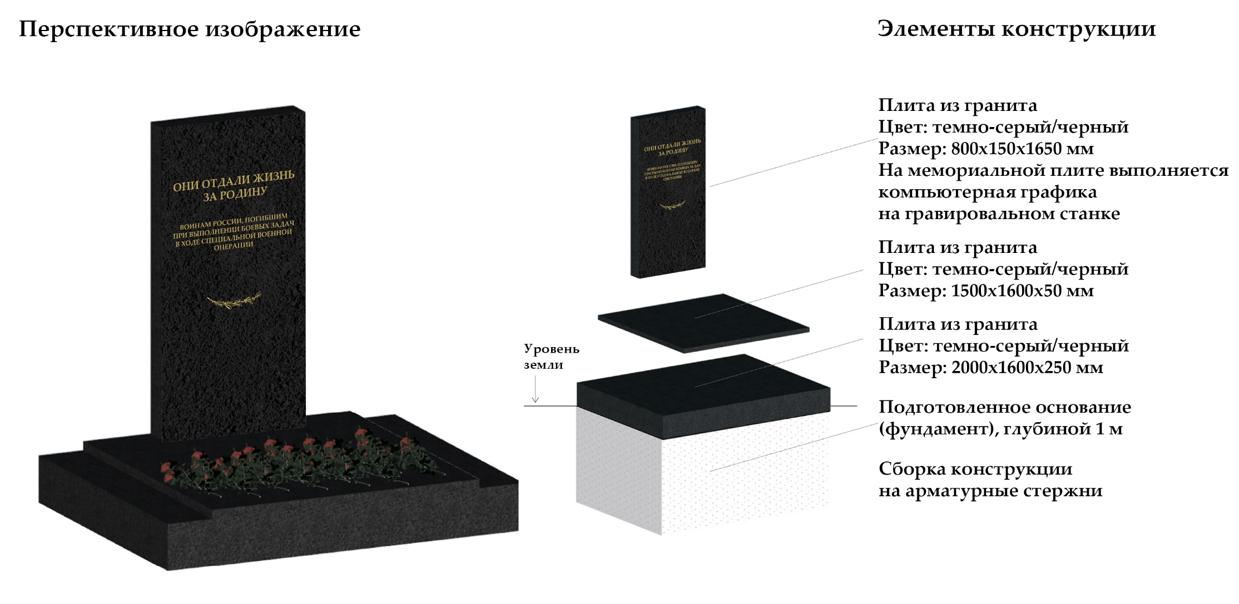

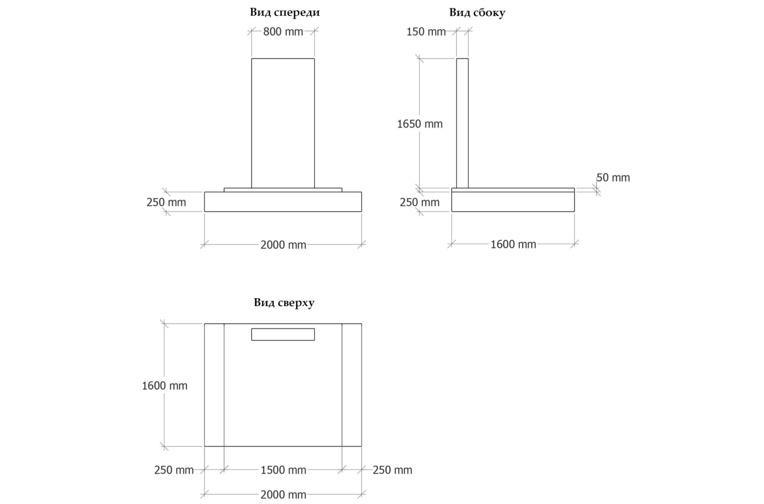
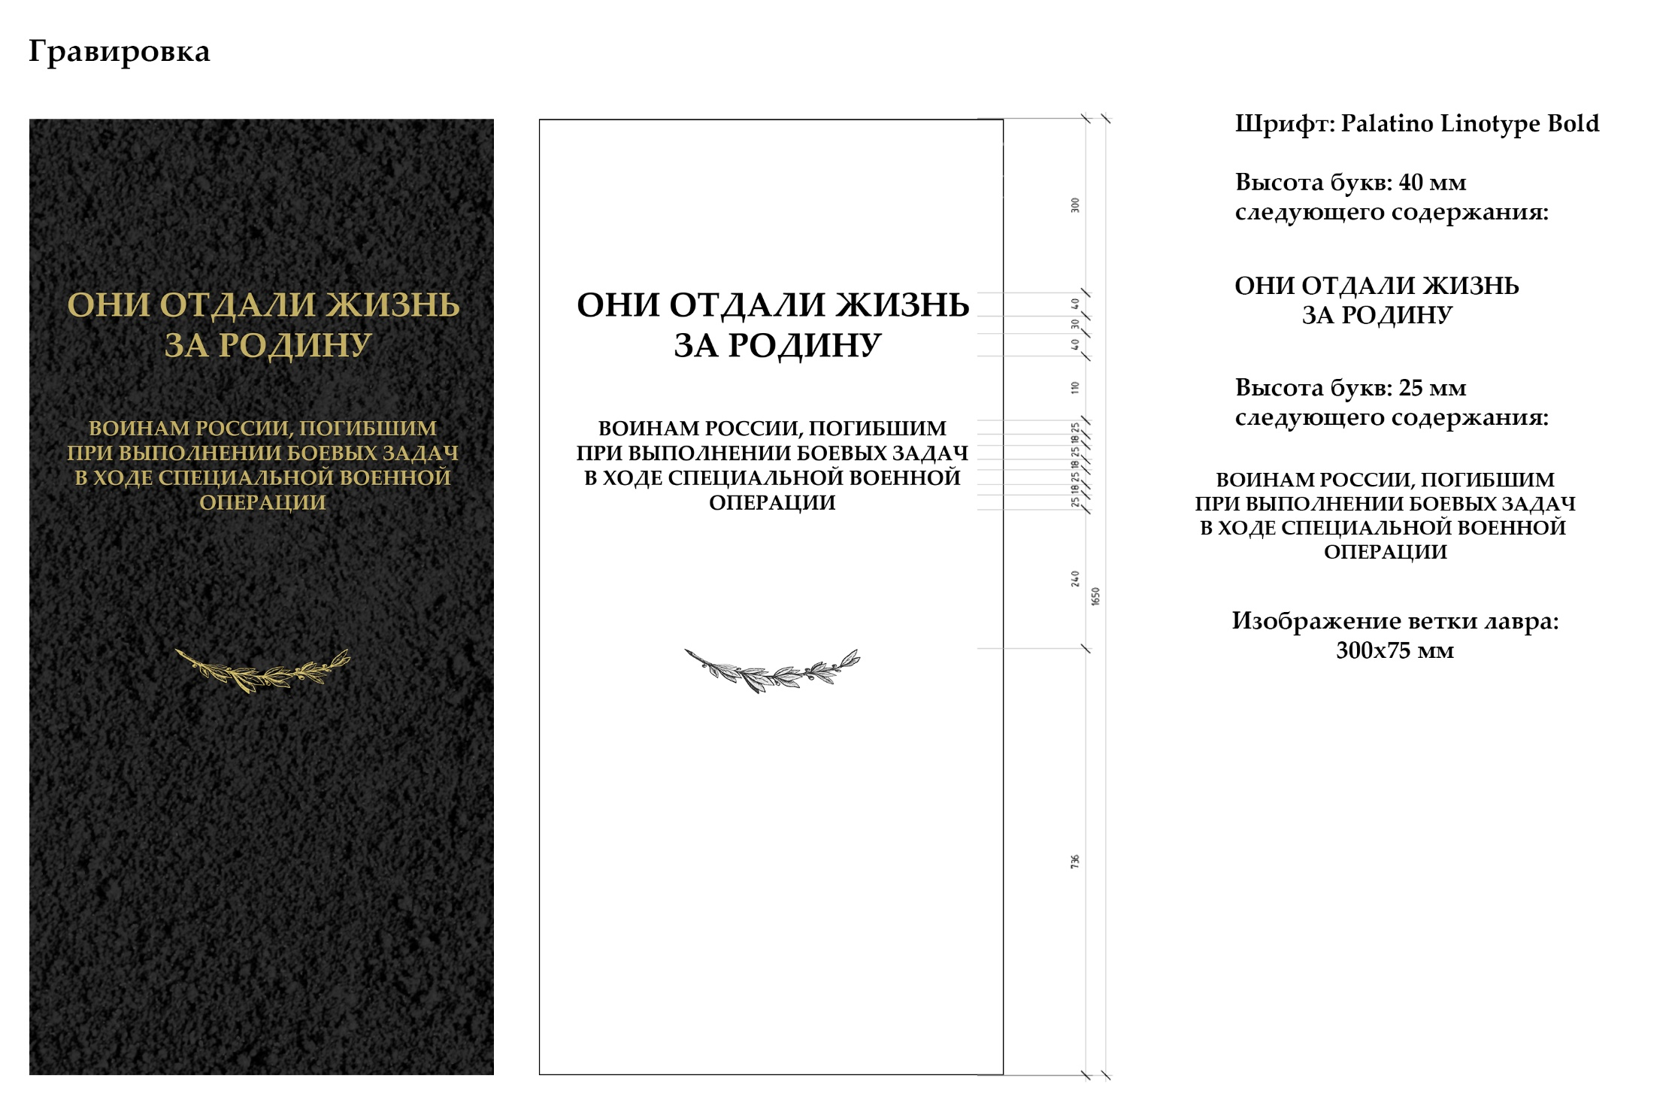
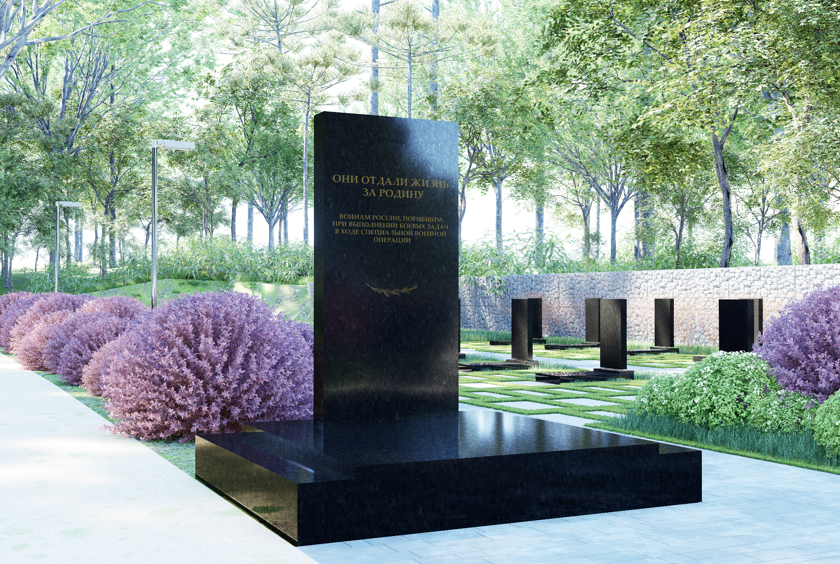
ЭСКИЗНЫЙ ПРОЕКТ НАДМОГИЛЬНЫХ СООРУЖЕНИЙ

